首届全国高师院校教师教学智能体应用创新设计大赛

多智能体课程教学设计平台
平台设计与应用说明书
—— 以《Python 程序设计基础与应用》课程为例

项目 | 内容
参赛赛道 | 教学辅助智能体赛道
面向组别 | 本科
适用课程 | Python 程序设计基础与应用（本科一年级程序设计公共课）
作品形态 | Web 平台（前后端一体化部署，支持本地化运行）
技术底座 | 大语言模型智能体（Agent）+ LangGraph 工作流编排 + dsh 智能体运行时
核心能力 | 教材研读、知识大纲生成、教学设计生成、课堂演练、督导评价、教案导出

一、项目概述
1.1 建设背景
高等师范院校的教师培养，长期存在一个结构性困难：师范生与青年教师的教学能力训练，主要依赖真实课堂试讲，而真实课堂的机会稀缺、反馈滞后、成本高昂。一位青年教师要完整承担一门课，往往需要一到两轮教学周期，才能在学生的真实反应中发现自己的问题。教学设计的缺陷、讲授节奏的失衡、提问设计的不当，通常要等到期末评价甚至下一届学生身上才暴露出来。
已有的教师培训手段各有局限。微格教学依赖人工观察记录，一位教师一次试讲需要多位专家全程旁听，评价主观且难以复现；教学录像回看缺乏结构化的证据定位，教师知道“这节课不好”，却说不清哪一页 PPT、哪一句讲解出了问题；通用大模型可以生成教案，但生成结果与教材脱节，也无法回答“这样讲学生会怎么反应”这一教学设计的核心问题。
大语言模型智能体的成熟，为破解这一困难提供了新路径。智能体可以扮演不同认知水平的学生，对同一份教学设计给出差异化的真实反应；也可以扮演教学督导，基于完整的课堂事件记录给出可追溯的评价。本平台正是基于这一思路建设的：把一节课的完整教学过程——从教材研读到教案定稿——搬进可反复演练、可精确复盘的智能体环境中。
1.2 建设目标
本平台面向高校教师的日常备课与教学能力训练，建设目标可概括为四点：
· 把教材变成可用于教学设计的知识结构。平台直接读取教师本地的教材、教学大纲与进度表原文件，自动完成正文提取与知识点结构化，教师不需要手工整理知识点清单。
· 把教学设计从“个人经验”推进到“多智能体协同打磨”。教学设计初稿由教师智能体生成，再由扮演不同水平学生的智能体在模拟课堂中检验，发现的问题回流到下一版课件，形成可追踪的迭代闭环。
· 把课堂评价建立在可核查的证据之上。每一次课堂行为都被记录为带序号的事件，督导智能体的每一条评价都必须引用具体事件编号，教师可以逐条回溯“这条结论是从哪一句话得出的”。
· 把演练成果直接转化为可交付的教学文档。平台按教师实际使用的Word 教案模板导出成果，保留模板的表格、样式与页眉页脚，演练不是一次性的演示，而是直接产出可用于教学检查的正式材料。
1.3 适用对象与课程场景
平台适用于高等师范院校的教师教育课程、教师教学发展中心的校本培训，以及各类高校的程序设计类公共课备课场景。平台不限定学科，本次说明书以《Python 程序设计基础与应用》课程第 1 章“Python 概述”为例，完整演示从原始教材到教案定稿的全流程。
适用对象 | 典型使用场景 | 解决的问题
师范专业教师 | 教学法课程的试讲训练与评价 | 试讲机会少、评价主观、难以复现
青年教师 | 新开课程的教学设计打磨 | 缺少教学经验，难以预判学生反应
课程负责人 | 同一门课多轮次的教学改进 | 改进依据零散，缺少版本化对比
教学发展中心 | 校本教师培训与教学竞赛备赛 | 演练组织成本高，难以规模化

二、系统总体设计
2.1 设计思路
平台的设计遵循三条基本原则。
第一，以教师的真实工作流为主线，而不是以模型能力为主线。平台的功能划分完全对齐教师备课的实际动作：先找资料，再研读教材、梳理知识大纲，然后写教学设计，再试讲、修改，最后导出教案。教师不需要理解“提示词工程”或“智能体编排”这些概念，打开平台看到的就是自己熟悉的工作流程。
第二，教师始终是决策者，智能体是执行者与陪练。教学设计初稿由智能体生成，但每一处修改都必须由教师确认；PPT 是否通过审阅、是否进入课堂演练、督导提出的修改计划是否采纳，全部由教师决定。平台设置了明确的“审阅门”与“介入”机制，智能体不会在教师不知情的情况下改变教学方案。
第三，所有结论必须可追溯。平台把课堂中的每一次讲解、提问、回答、反馈都记录为带唯一编号的课堂事件；督导智能体的每一条评价都必须引用这些事件编号作为证据；教师对课堂下达的每一条指令，都会被记录、被督导判定是否落实、并追踪到它实际修改了课件的哪些字段。
2.2 总体架构
平台采用前后端分离的三层架构。前端为 React 单页应用，承载教师操作界面与三维课堂场景；后端为 FastAPI 服务，负责资料解析、工作流编排、智能体调度与数据持久化；智能体引擎通过标准输入输出桥接协议调用大语言模型，支持在本地私有化部署与云端模型服务之间切换。
层次 | 主要组成 | 职责
交互层 | React 单页应用、Three.js 三维教室 | 教师操作界面、多智能体课堂可视化、实时事件流展示
服务层 | FastAPI 服务、课程资料库、资料单元、课程设计、成果中心 | 业务逻辑、状态机管理、数据持久化、文件与文档处理
编排层 | LangGraph 工作流、课堂演练编排器 | 七节点教学设计流水线、课堂回合推进、教师指令生命周期管理
智能体层 | 教师智能体、三类学生智能体、督导智能体 | 教学设计生成、模拟课堂行为、教学评价、课件修订
模型层 | 大语言模型桥接（支持多厂商模型切换） | 统一模型调用接口，支持流式输出、失败重试与错误中文化

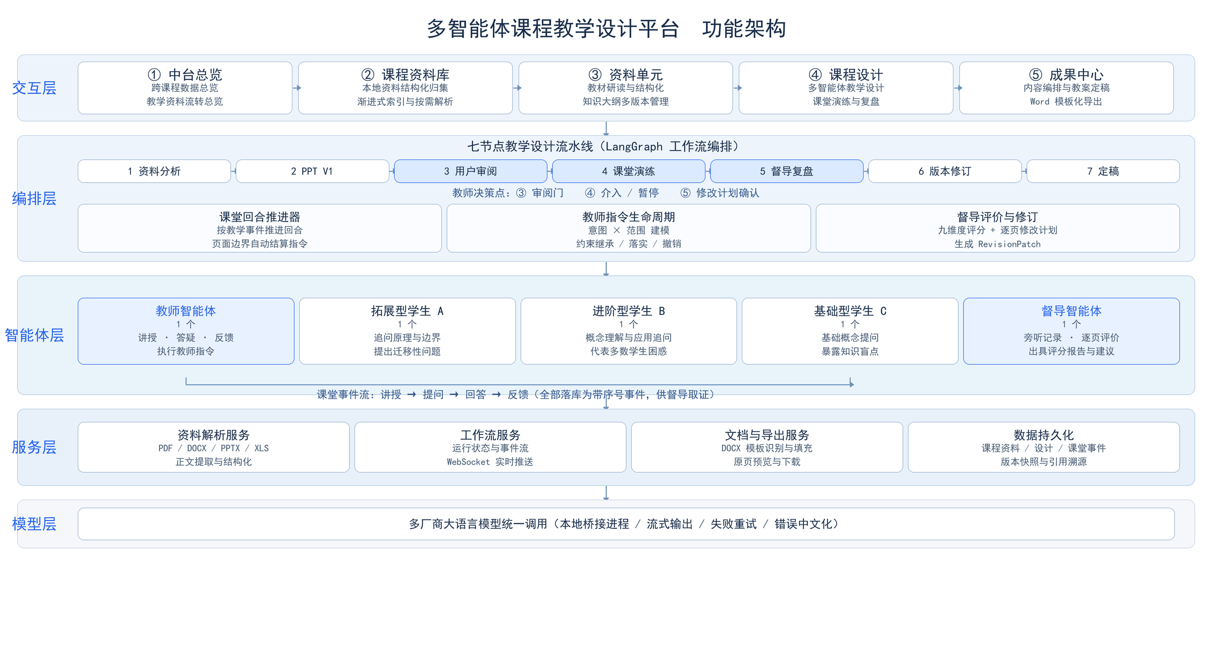
图 1 平台功能架构：交互层、编排层、智能体层、服务层与模型层
2.2.1 七节点教学设计流水线
课程设计环节由一条七节点的流水线驱动，每个节点对应教师可感知的一个教学阶段。教师随时可以看到自己处在流程的哪一步，以及每一步的产出。
序号 | 节点 | 产出 | 教师可做的操作
1 | 资料分析 | 教材知识点、重难点与知识结构 | 核对、编辑知识点
2 | PPT V1 | 逐页 PPT 文案、讲稿与互动锚点 | 实时查看生成过程
3 | 用户审阅 | 待审阅的课件版本 | 逐页修改、确认或退回重做
4 | 课堂演练 | 多智能体模拟课堂的完整事件流 | 暂停、介入、停止
5 | 督导复盘 | 九维度评分报告与逐页修改计划 | 查看证据、确认修改计划
6 | 版本修订 | 基于督导建议生成的新版本课件 | 对比版本、回滚
7 | 定稿 | 冻结的最终课件版本 | 导出教案、进入成果中心

流水线中的第 3、4、5 三个阶段需要教师做决策，平台把这三个位置在界面上明确标出，教师随时知道当前停在哪一步、下一步需要自己做什么。
图 2 七阶段流程指示：教师决策点集中在审阅、演练与复盘三处
2.3 智能体角色设计
平台构建了五类智能体角色，覆盖课堂的基本参与者。角色之间不是简单的提示词差异，而是具有不同的知识背景、认知水平与行为倾向，并且被赋予不同的系统提示词与能力边界。
角色 | 数量 | 行为设定 | 教学作用
教师智能体 | 1 | 按确认的逐页讲稿讲授，回应学生提问，依据教师指令调整后续讲解 | 承担主讲角色，其表现是被评价与改进的对象
拓展型学生 A | 1 | 追问原理与边界条件，提出迁移性问题 | 检验教学内容的深度是否足够
进阶型学生 B | 1 | 就概念理解与应用场景提问，代表多数学生的困惑 | 暴露教学设计中最普遍的理解障碍
基础型学生 C | 1 | 提出基础概念性问题，可能出现理解偏差 | 检验基础概念是否讲清楚，暴露知识盲点
督导智能体 | 1 | 旁听记录课堂事件，逐页给出评价，回合结束后出具评分报告与修改建议 | 提供有证据支撑的专业教学评价

三类学生智能体的设定，是本平台区别于通用教学工具的关键。真实的课堂反馈之所以宝贵，恰恰因为不同水平的学生会在不同的地方卡住。平台把这一分布显式建模，让教师在一次演练中同时看到三个层次的理解障碍，而不是面对一个笼统的“学生反应”。
三、平台功能与操作流程
本章以《Python 程序设计基础与应用》课程第 1 章“Python 概述”为例，完整演示平台的操作流程。示例中使用的教材为《Python 程序设计基础与应用》第 01 章，共 11132 字；教学范围包括“Python 语言简介”“Python 版本简介”“Python 开发环境安装与配置”三个知识点，课时 45 分钟，课件 3 页。
3.1 中台总览
教师登录后的第一个界面是跨课程的数据总览，用于快速掌握当前教学资产的整体状况。页面顶部是四个同级模块的入口卡片，分别显示课程资料库、资料单元、课程设计与成果中心的数量统计；中部是教学资料的流转示意，教师可以直观看到从原始资料到可交付成果的完整链条；右侧列出需要处理的待办事项，点击即可直达对应模块。
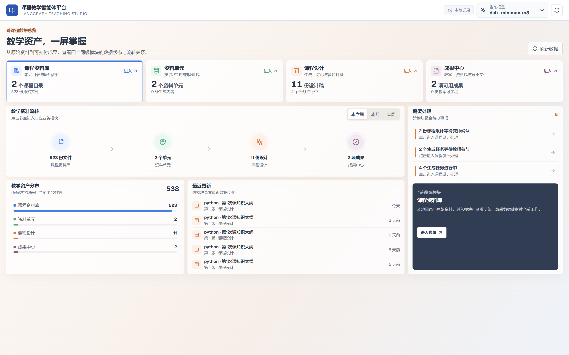
图 3 中台总览：跨课程数据总览与教学资料流转示意
3.2 课程资料库：原始教学资料的统一归集
课程资料库解决的是“资料散落在本地各处”的问题。教师可以把课程相关的教材、教学大纲、进度表、课件、实验指导书等文件一次性导入平台，平台按本地目录结构建立索引，并提供分类归档与检索能力。示例课程共导入 523 份原始文件，按“2526课件”“教材”“实验”“chapters”等目录组织。
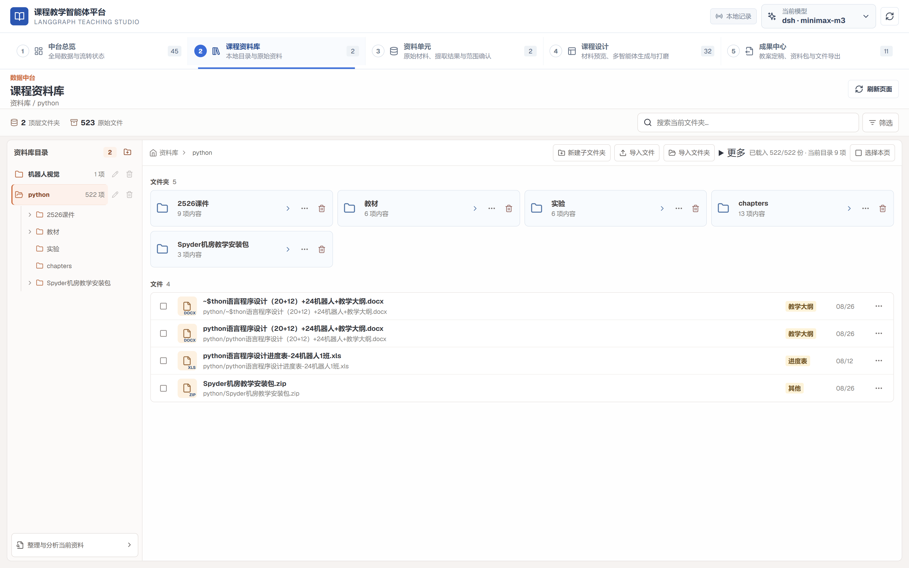
图 4 课程资料库：本地目录结构化归集与文件分类
资料库采用“先索引、后解析”的渐进式策略。导入阶段只登记文件名、相对路径、大小与修改时间，不读取文件内容，因此建立索引的速度很快，不会因为教材体积大而长时间等待。只有当教师在某节课中真正选定某份材料时，平台才对该文件执行正文提取。这一设计把耗时的解析工作推迟到真正需要的时刻，既节省了等待时间，也避免了对无关材料的无效解析。
3.3 资料单元：教材研读与知识大纲生成
资料单元是备课的起点，按“讲次”组织。教师选定本次课要用的材料后，平台完成正文提取，并把教材内容结构化。教师在这一步的工作是“核对与确认”，而不是“从零整理”。
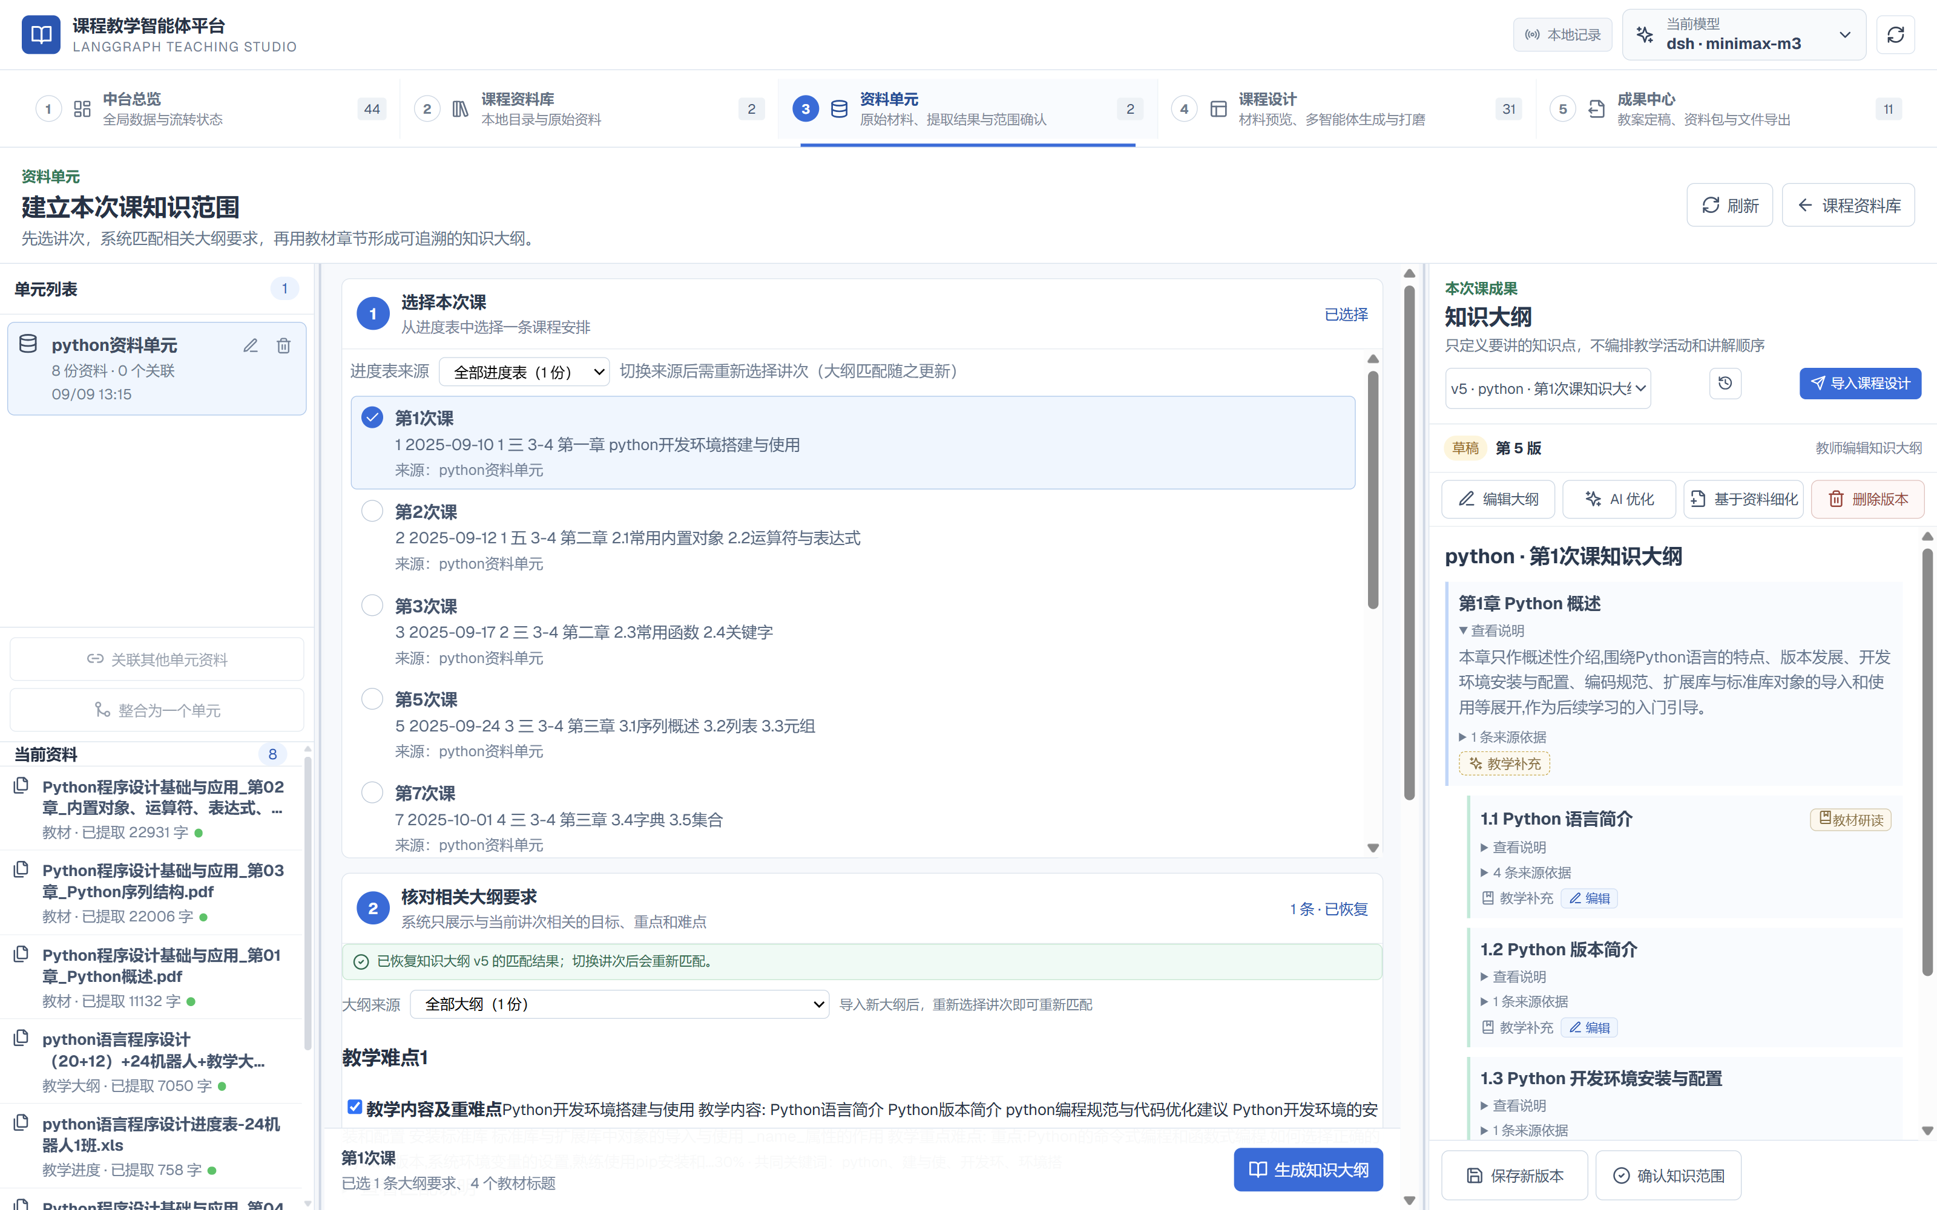
图 5 资料单元：按讲次组织备课包、研读教材并生成知识大纲
平台的教材研读能力体现在三个方面。其一，正文提取保留了教材的层级结构，章节标题、段落、列表被识别为不同的内容单元，而不是一段连续文本。其二，平台把本次课的教材内容与教学大纲、进度表进行匹配，自动关联到对应的教学要求。其三，在此基础上生成知识大纲，大纲中的每个节点都带有出处定位，教师可以随时回溯到教材原文。
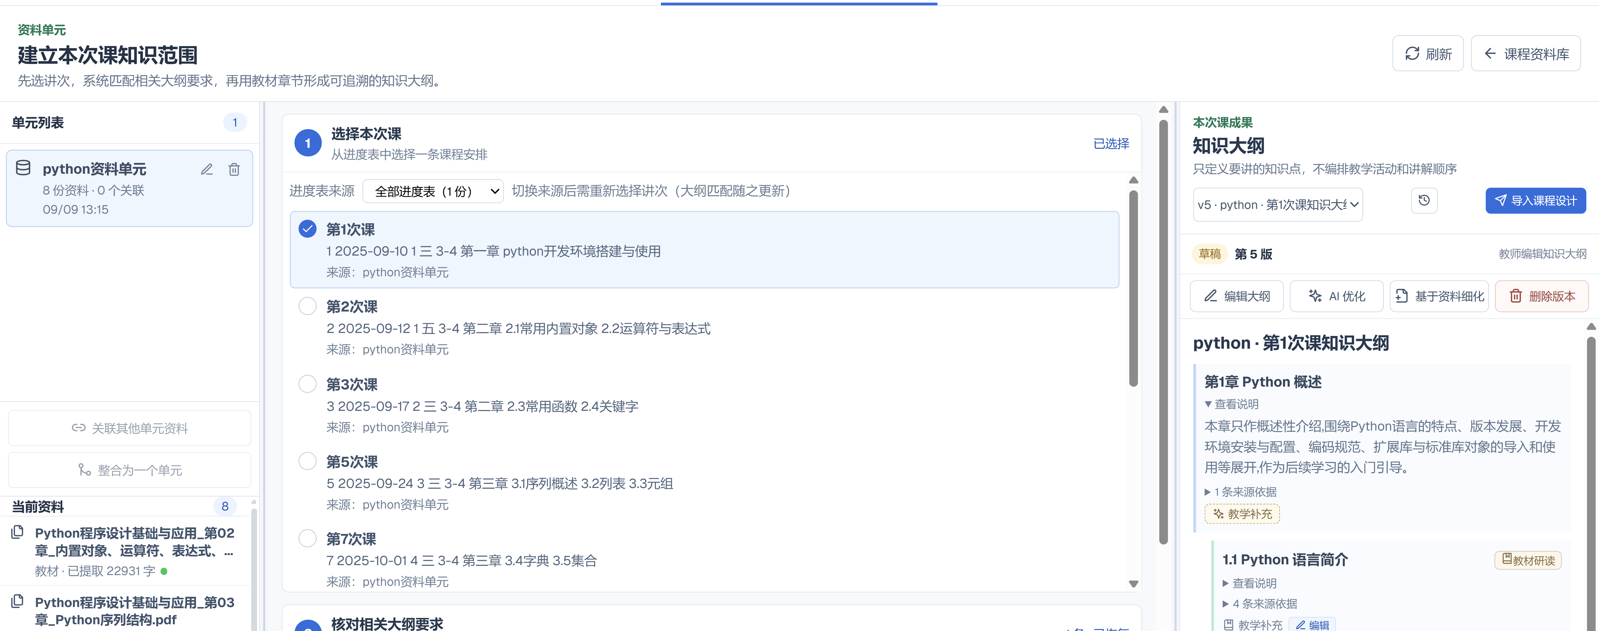
图 6 资料单元：讲次选择、教材范围确认与知识大纲（当前第 5 版）
知识大纲支持多版本管理。教师对大纲的每一次修改都会生成新版本并保留历史，课程设计引用的是某一特定版本的快照。这样处理的原因在于，教案是正式的教学交付物，不能因为上游大纲的改动而悄悄发生变化。当资料单元中的大纲产生了新版本，平台会在课程设计中显示提示，由教师决定是否显式升级，而不是自动同步。
3.4 课程设计：多智能体协同的教学设计打磨
课程设计是平台的核心工作台，采用三栏布局：左栏是本次课的基本信息与教学会话列表，中栏是教学设计的操作区，右栏随中栏内容显示相应的辅助信息。顶部的流程指示条实时显示当前所处的教学阶段，教师随时可以知道备课进行到了哪一步。
3.4.1 材料预览：核对生成所依据的教材原文
在设计开始之前，教师可以在“材料预览”中核对本次教学设计所依据的教材原文。平台默认展示经过提取的正文文本，教师可以确认内容完整、格式正确，避免因解析问题导致后续教学设计偏离教材。界面左侧是教材解析出的内容目录，右侧是当前分区的正文，教师可以在原文与提取文本之间切换核对。
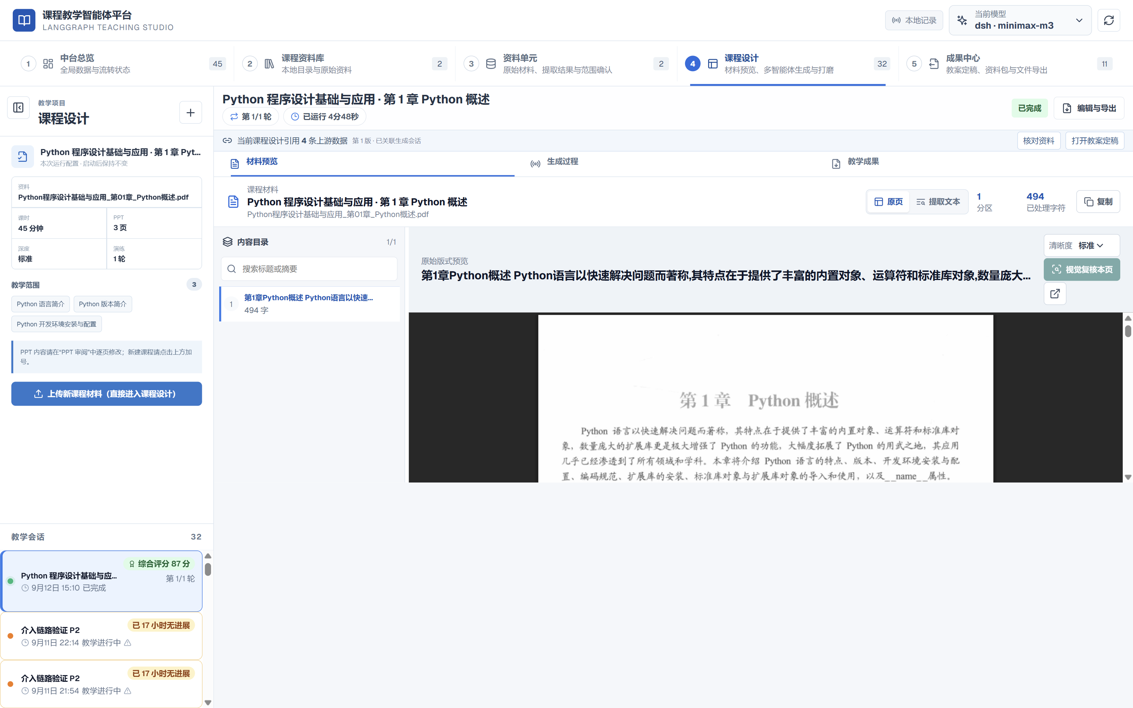
图 7 课程设计工作台：教学项目信息、教材内容目录与原文核对
3.4.2 生成过程：可观察的教学设计生成
点击启动后，平台进入生成过程视图。与常见的“等待转圈”不同，平台把生成过程完整地展示出来：左侧是当前任务清单与完成状态，右侧是模型实时输出的原始内容，中部显示已生成课件的即时预览。教师可以看到模型正在写第几页、写了多少字，而不是面对一个无法判断进度的等待界面。
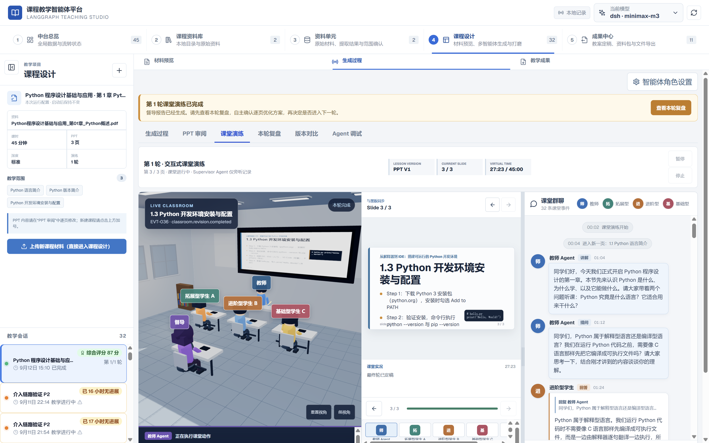
图 8 生成过程：实时输出、逐页预览与任务进度
3.4.3 PPT 审阅：教师把关的审阅门
课件生成完毕后，流程会停在一个明确的“审阅门”上，等待教师处理。教师可以逐页查看 PPT 文案与配套讲稿，对任何一页提出修改意见，平台的教师智能体会针对当前页面给出改进方案。只有教师明确确认后，课件才会被冻结并进入课堂演练环节。
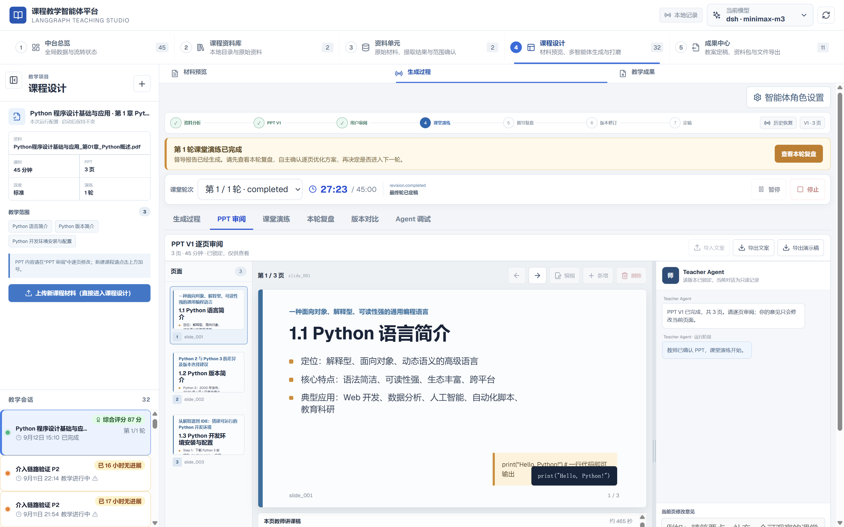
图 9 PPT 审阅：逐页查看课件文案、讲稿与修改意见
3.4.4 课堂演练：可介入的多智能体模拟课堂
课堂演练是本平台最具特色的功能。进入演练后，平台呈现一个三维教室场景，教师智能体与三类学生智能体以可视化形象出现在课堂中，页面上方显示当前进度与虚拟课堂时间，右侧是完整的课堂群聊记录。
课堂按教学事件推进：教师智能体讲解当前页内容，学生智能体在相应位置提问或回答，教师智能体给出反馈，一个页面完成后进入下一页。每一次发言都被记录为一条带序号与时间戳的课堂事件，这些事件构成了后续督导评价的全部证据基础。
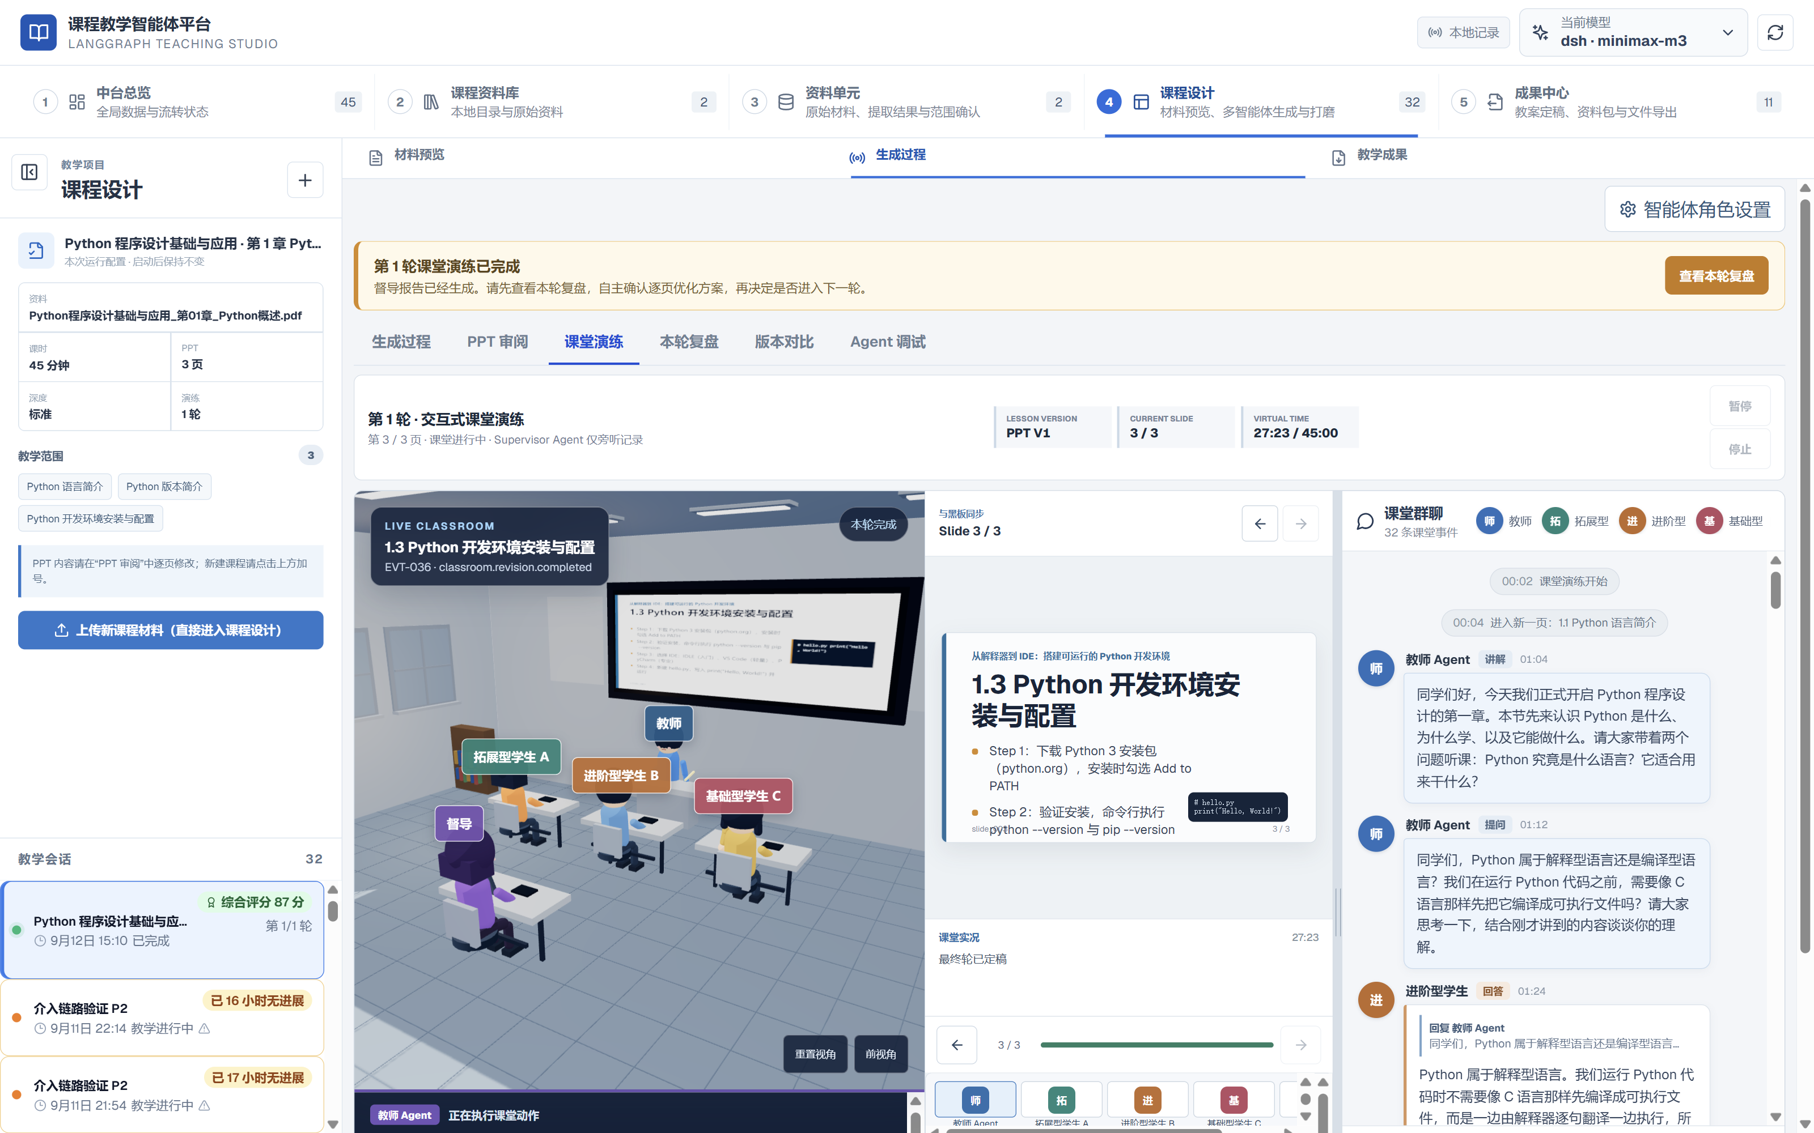
图 10 课堂演练：三维教室场景、课堂群聊与实时事件流
为便于看清课堂的组织方式，下面把课堂区域与事件区分别放大展示。左侧三维教室中，教师智能体与三类学生智能体以及督导智能体各有固定席位，当前发言者会被高亮；右侧群聊区按时间顺序记录每一次发言，并标注发言者角色与事件编号。
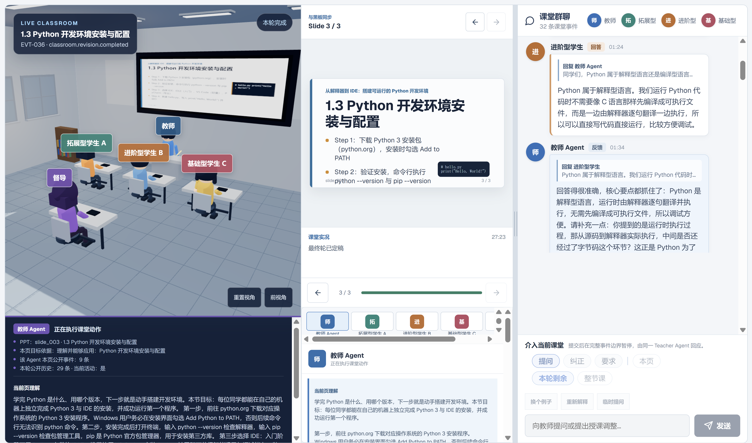
图 11 多智能体课堂全景：教师、三类学生与督导智能体的席位与当前发言高亮
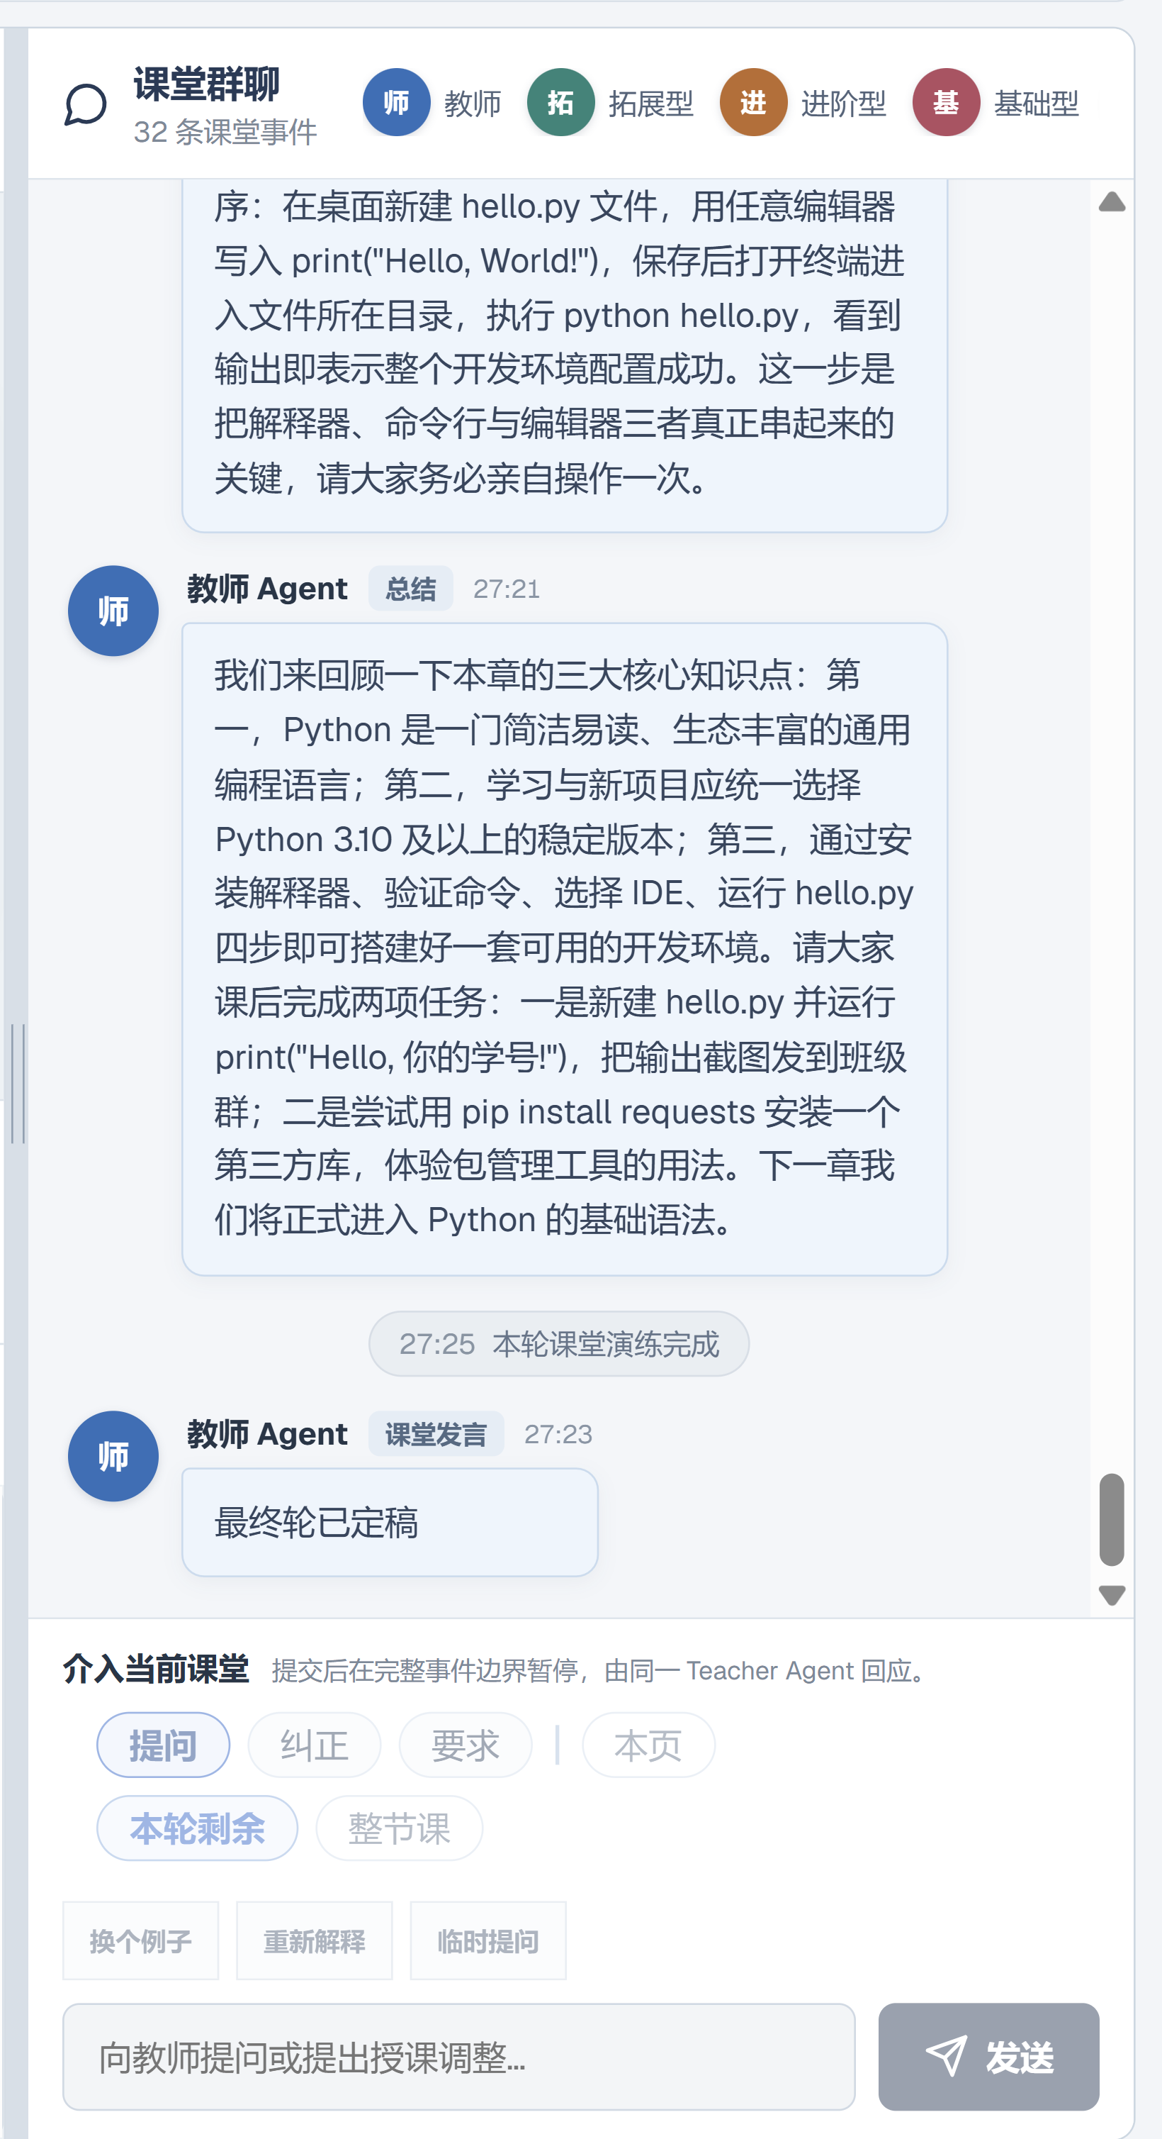
图 12 课堂事件流：每次发言均记录角色、时间与事件编号
教师在演练过程中拥有完整的控制权。平台提供暂停、继续、停止三个控制操作，以及一套结构化的介入机制。教师可以随时暂停课堂，输入自己的意见，并指定这条意见的性质与生效范围：
介入维度 | 选项 | 含义
意图 | 提问 | 向教师智能体提问，不产生约束，也不修改课件
 | 纠正 | 指出当前讲解存在问题，要求调整，并可修改课件相关字段
 | 要求 | 对后续教学提出明确要求，后续讲解必须遵循
范围 | 本页 | 仅对当前页面剩余内容生效，离开本页后自动落实
 | 本轮剩余 | 对本轮课堂的剩余内容生效，本轮结束后自动落实
 | 整节课 | 对整节课生效，定稿时自动落实

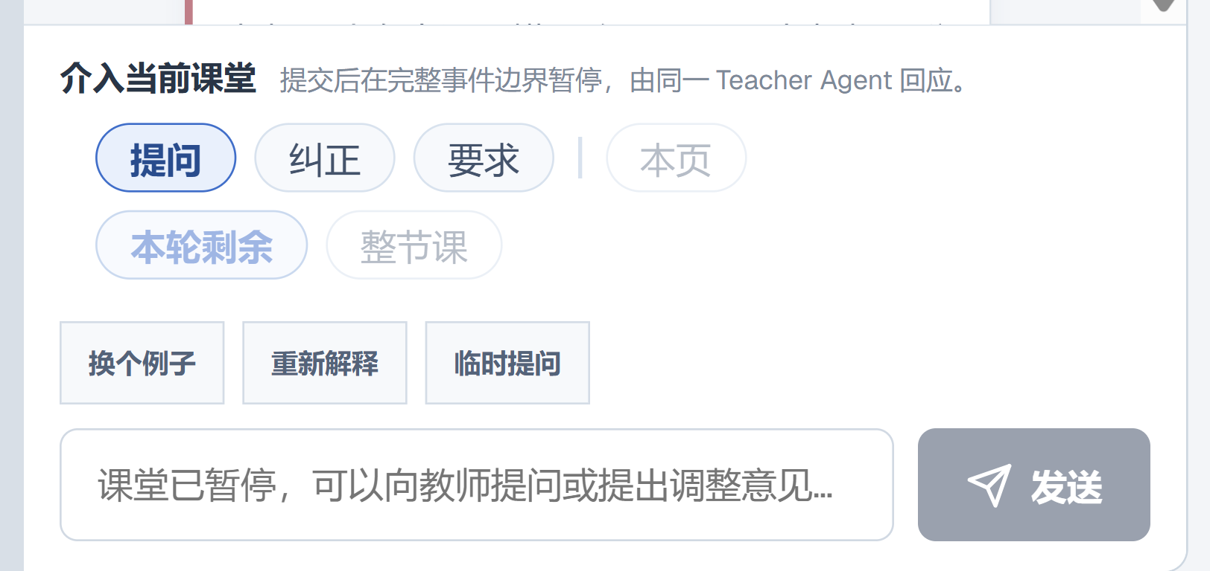
图 13 教师介入面板：意图（提问 / 纠正 / 要求）与生效范围（本页 / 本轮剩余 / 整节课）
教师输入的意见不是“说了就过”。平台会把每一条纠正或要求登记为一条教师指令，注入后续所有智能体的调用上下文，使这条约束在后续讲解中持续生效；督导智能体在评价时会专门判定教师指令是否被遵守；如果教师的意见涉及课件内容，平台会生成具体的课件修改记录，在版本对比中可以查看改动的字段、修改前后的内容以及修改理由。
为便于说明，此处给出一次实测的完整链路：教师在 Python 课程第 1 章课堂演练中下达指令“这个例子太难了，请换成生活化的说法重新解释赋值”，意图为“纠正”，范围为“整节课”。平台记录该指令后，教师智能体在后续讲解中把抽象的“盒子”类比替换为更贴近生活的“抽屉”类比；督导智能体判定该指令已落实；平台据此生成了 4 处课件修改记录，在复盘页面中可以逐条查看修改的字段与理由。
复盘页中的「本轮教师指令」面板完整呈现了这条链路：教师原话、指令性质与生效范围、督导是否判定落实、以及该指令实际改动了课件的哪些字段。教师也可以在这里撤销一条不再需要的指令。
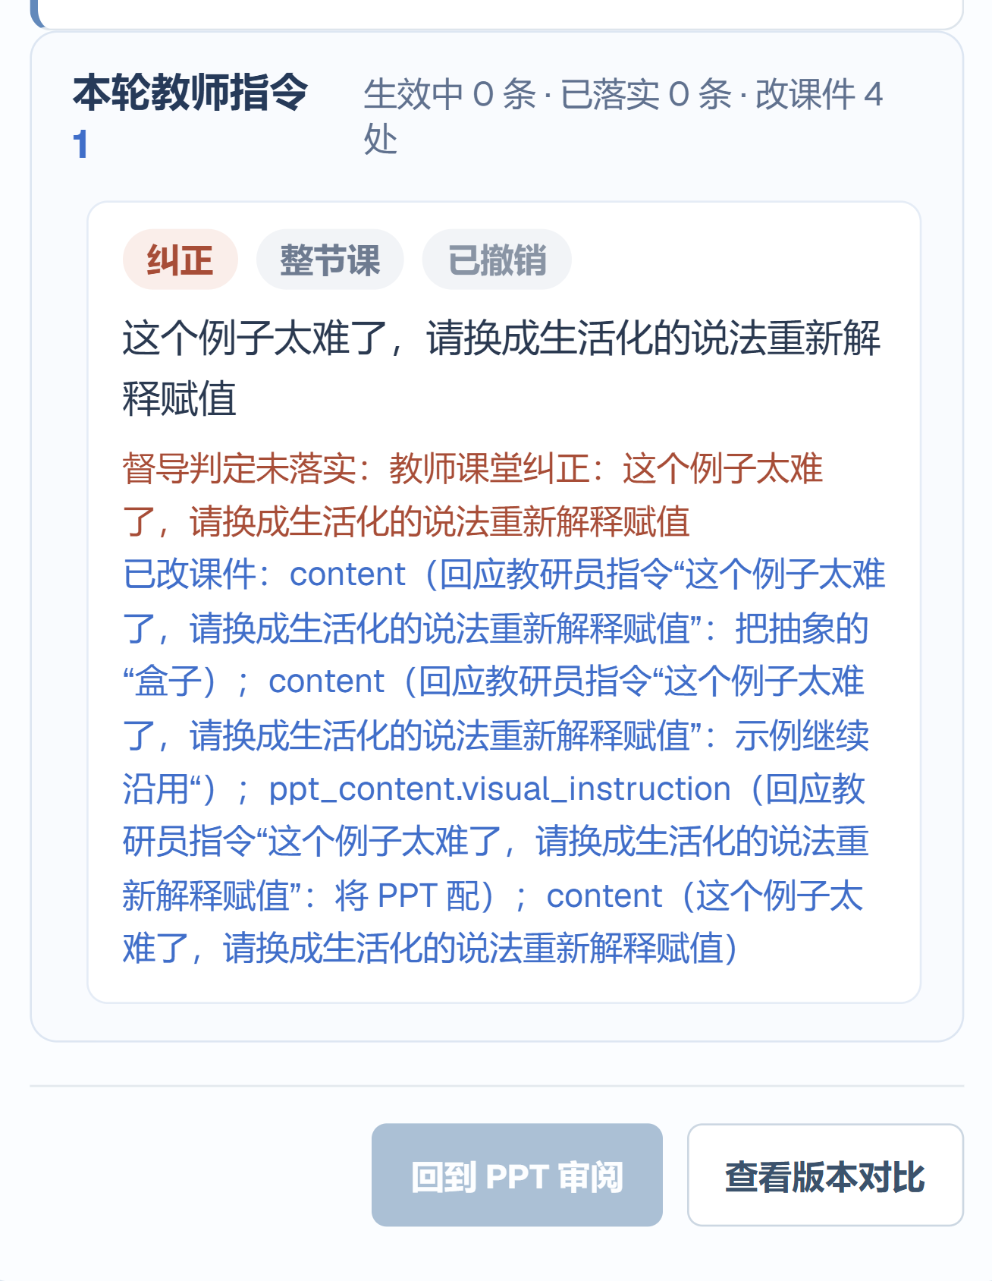
图 14 教师指令溯源：原话、生效范围、落实情况与课件改动字段
3.4.5 本轮复盘：有证据的教学评价
课堂演练结束后，平台自动进入督导复盘环节。督导智能体基于完整的课堂事件记录，从九个维度给出评分，并出具结构化的督导报告。示例课堂的综合评分为 87 分，各维度得分如下。
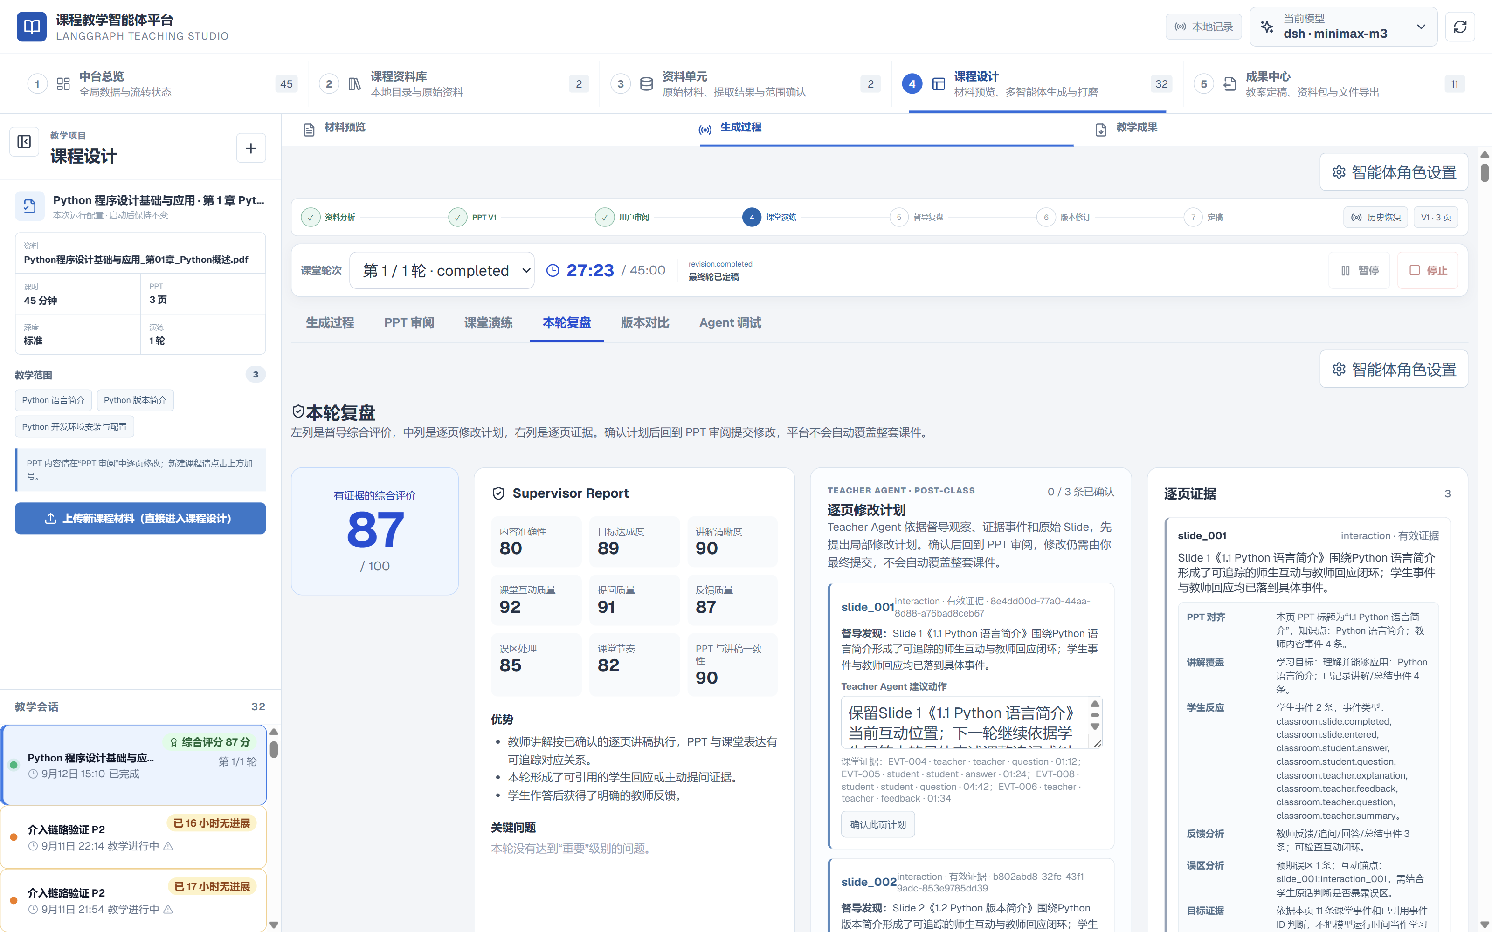
图 15 本轮复盘：督导评分报告、逐页修改计划与逐页证据
复盘页面采用三栏布局，左栏是综合评价，中栏是逐页修改计划，右栏是逐页证据。三栏之间的对应关系是这一页面的核心设计：督导提出的每一条修改建议，都可以在右栏找到它依据的原始课堂事件。
右栏的逐页证据以“分析维度”分组呈现，每个维度下列出具体的课堂事件编号。例如“学生反应”一栏会列出本页发生的全部学生事件，“误区分析”一栏列出督导判断需要澄清的误解点。教师点击任一证据即可查看对应的原始发言，不需要凭记忆回想“当时学生是怎么说的”。
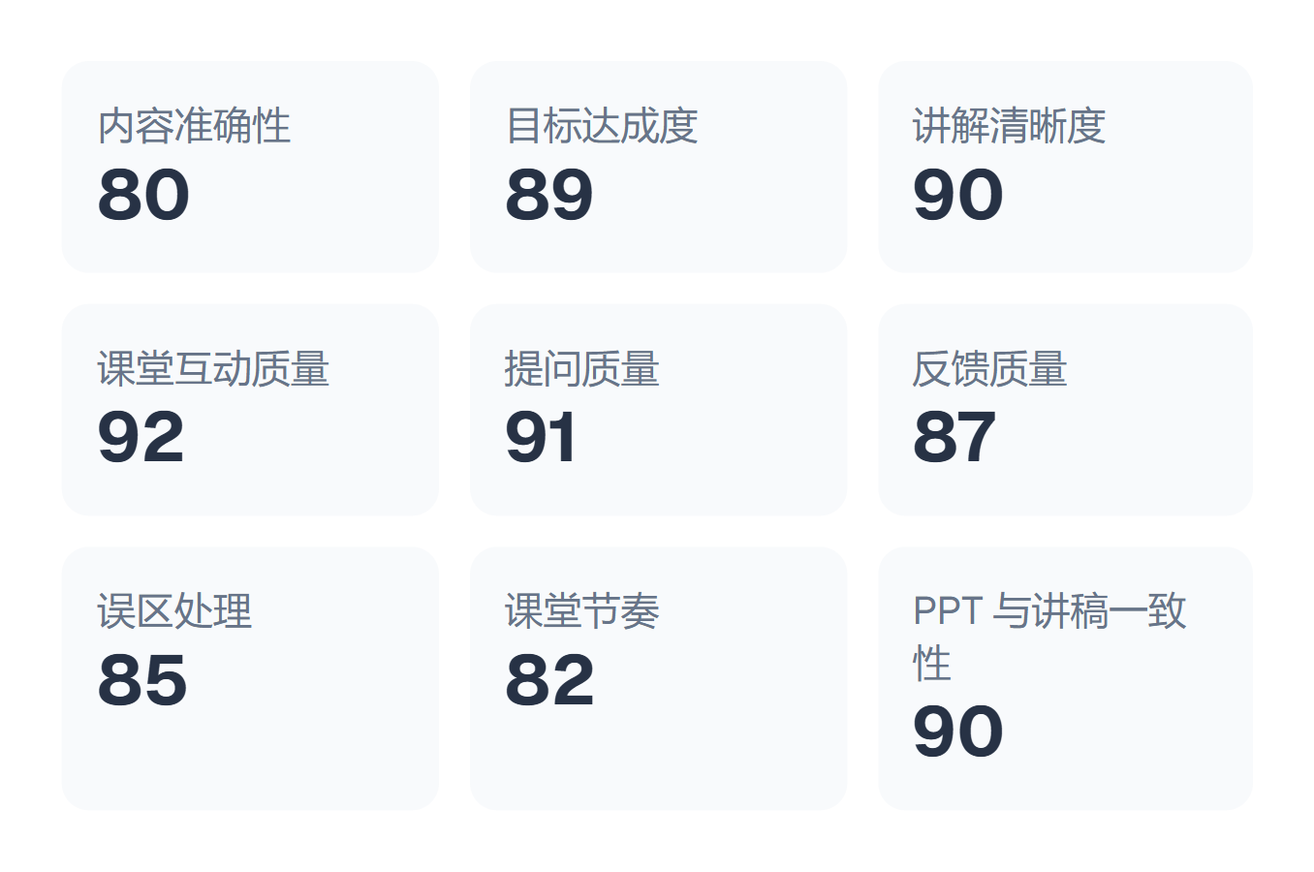
图 16 督导评价的九个维度（示例课堂实测得分）
九个维度分别关注：课件内容与教材是否一致（内容准确性）、教学目标是否在讲解中落实（目标达成度）、讲解逻辑与表述是否易懂（讲解清晰度）、师生互动的有效性（课堂互动质量）、提问设计的启发性（提问质量）、对学生回答的回应是否到位（反馈质量）、对理解偏差的识别与澄清（误区处理）、各环节的时间分配（课堂节奏），以及课件与讲授内容的对应程度（PPT 与讲稿一致性）。
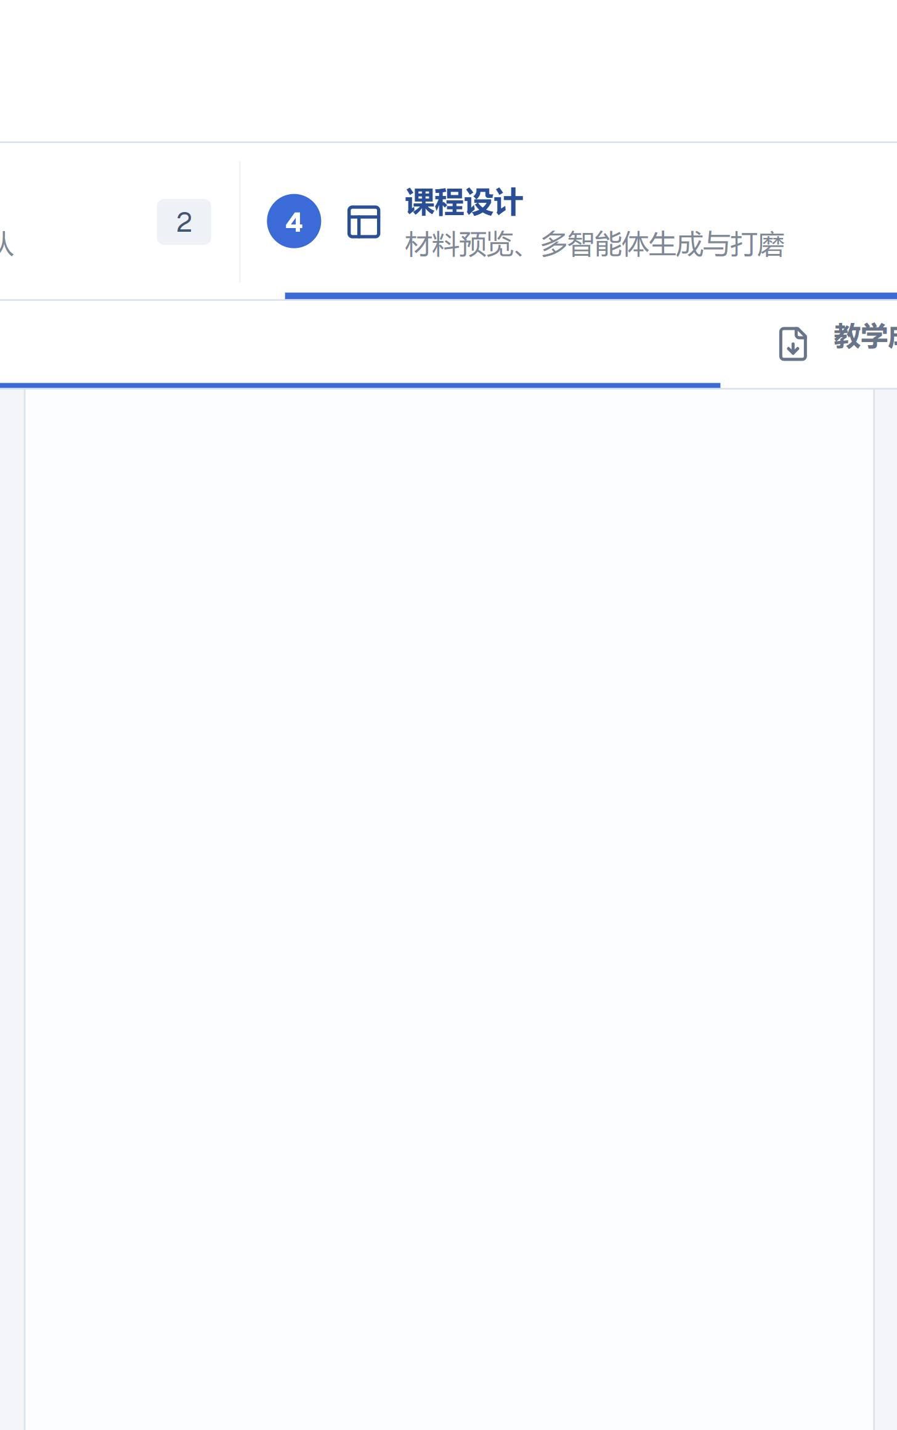
图 17 逐页修改计划：问题原文、建议动作与支撑该结论的课堂证据编号
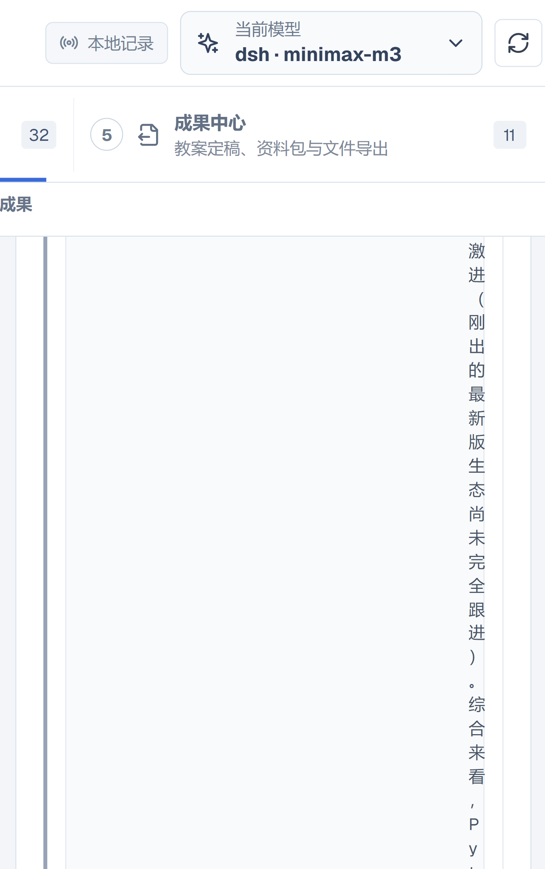
图 18 逐页证据：按分析维度列出本页发生的关键课堂事件
中栏的逐页修改计划把督导建议转化为可执行的修改动作。每一条计划都标注了对应的课件页码、督导发现的问题原文、平台建议的具体修改动作，以及支撑该结论的课堂证据编号。教师逐条确认后，可以直接跳转到 PPT 审阅页面执行修改。
3.4.6 版本对比与智能体调试
平台对课件的每一次修改都保存版本，教师可以在版本对比中查看任意两个版本之间的差异，包括每一处改动的字段、修改前后的内容以及修改原因。这使得教学设计的迭代过程本身成为可回顾的教学研究材料。
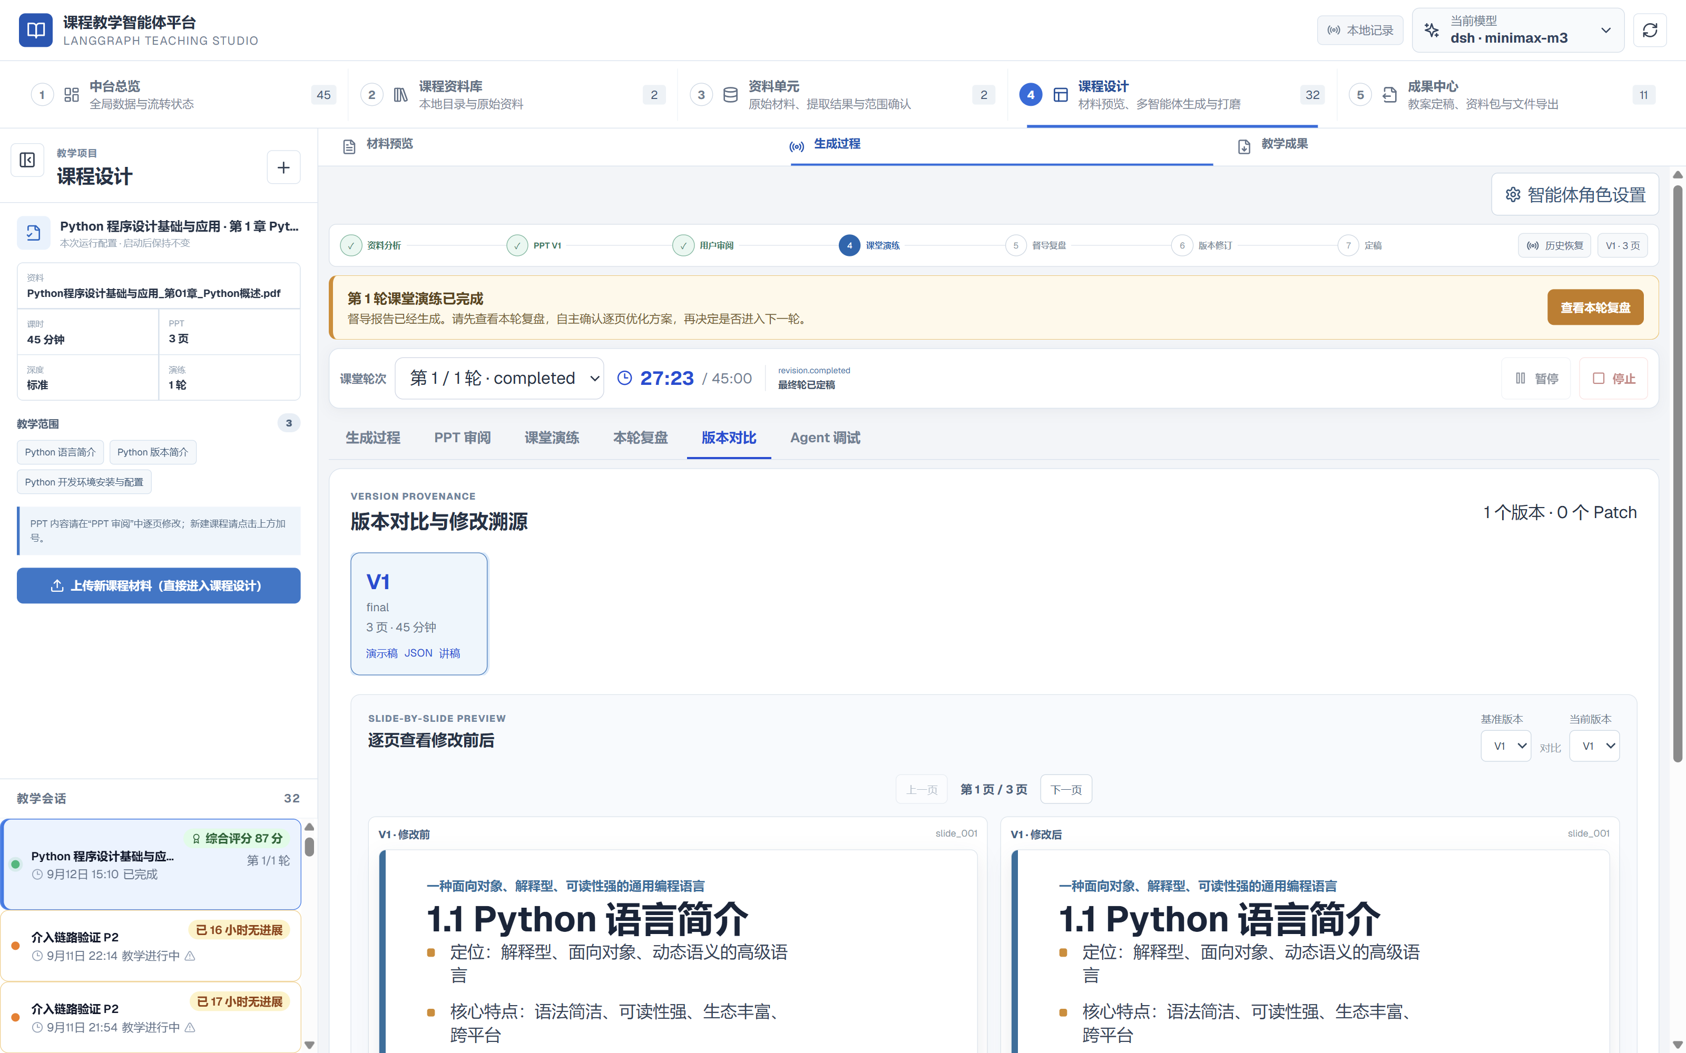
图 19 版本对比：课件版本差异与修改溯源
对于需要深入了解平台运行机制的教师，Agent 调试视图提供了智能体编排与运行时的技术细节，包括本次运行的标识、当前回合与阶段、各智能体的会话映射关系以及完整的运行时事件轨迹。这一视图服务于教学研究场景，普通备课时不需要使用。
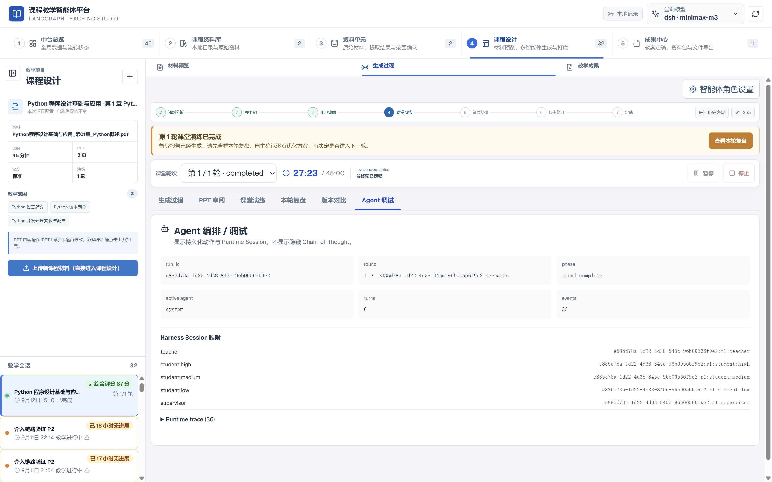
图 20 Agent 调试：智能体编排与运行时事件轨迹
3.5 成果中心：内容编排与教案定稿
成果中心承担教学设计成果的整理与输出。它包含两个工作区：教学资料包与教案定稿。
3.5.1 教学资料包：教学内容的组织与编排
教学资料包用于组织教学过程中需要使用的各类内容。教师可以从进度表、教学大纲、知识大纲、教师智能体的回答以及课堂演练成果中筛选内容，预览后指定插入到教案的对应区域。插入支持覆盖、前置与追加三种方式，每次插入都会生成教案的新版本并记录来源，保证成果可追溯。
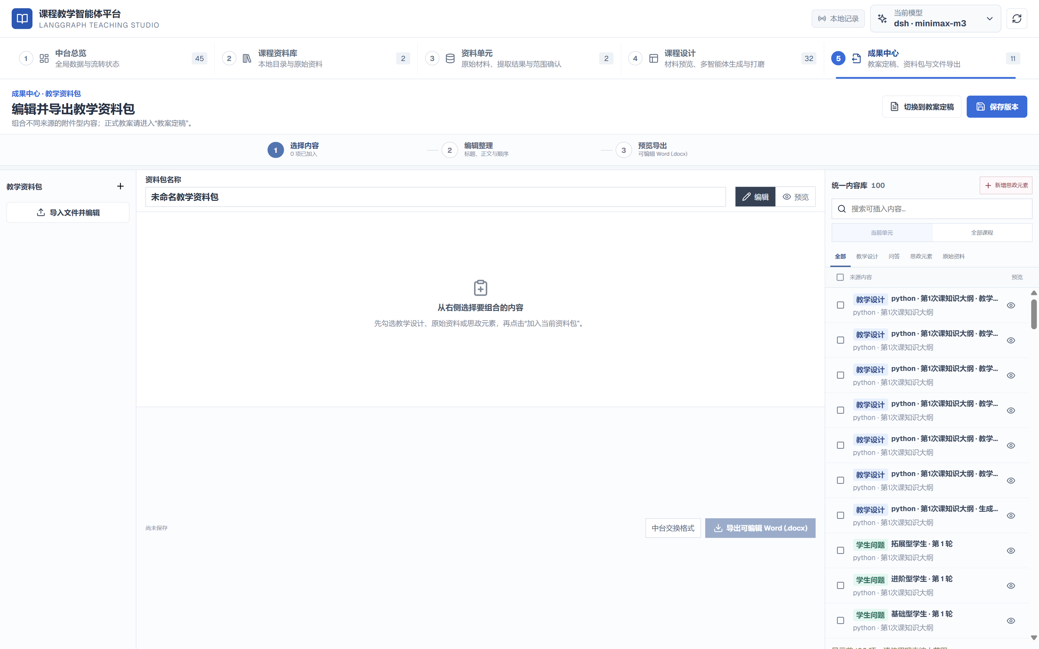
图 21 教学资料包：统一内容库按来源分类、筛选并编入资料包
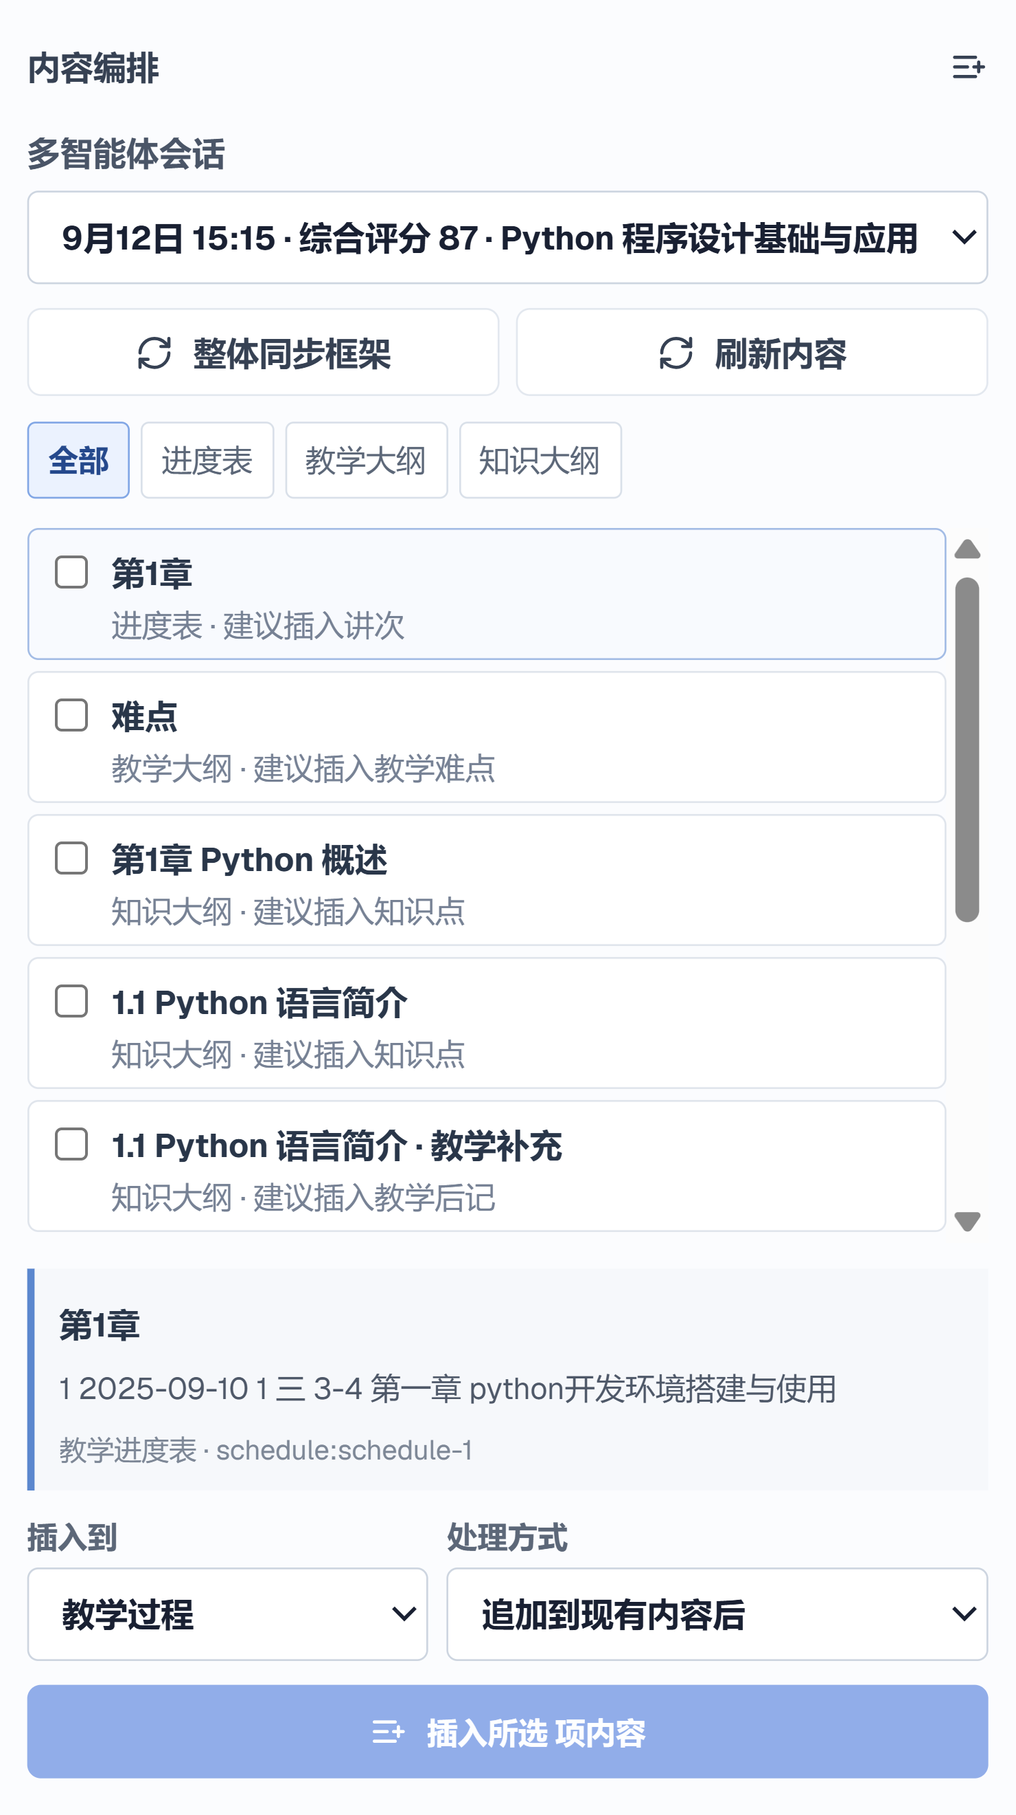
图 22 内容编排：统一内容库按教学设计 / 问答 / 思政元素 / 原始资料分类
3.5.2 教案定稿：结构化教案编辑与 Word 导出
教案定稿工作区提供完整的结构化教案编辑界面，涵盖课程名称、章节、授课主题、讲次与教学范围、授课班级与地点、课时、教学目标、知识点大纲、教学重点、教学难点、教学方法、教学手段、教学过程、评价设计、课程思政元素与教学后记等字段。教师可以逐项修订，平台自动保存版本。
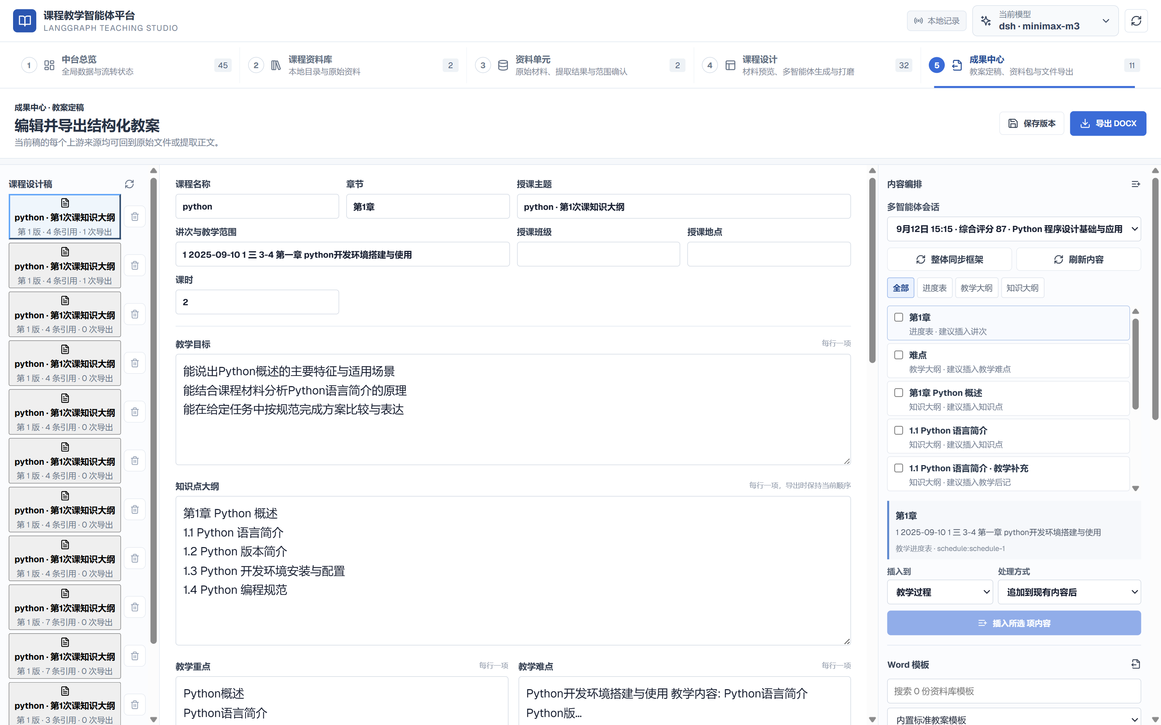
图 23 教案定稿：结构化教案编辑与 Word 模板配置
导出环节支持使用教师本校的 Word 教案模板。教师上传模板后，平台会自动识别模板中的填充位置，包括正文、表格、页眉与页脚中的课程名称、讲次、知识点、教学目标、重难点、教学过程、评价等字段，并把教案内容写入对应位置。导出结果保留模板原有的段落样式、字体属性、纸张、页边距与表格结构，教师拿到的是一份符合本校格式要求的正式教案，而不是需要重新排版的纯文本。
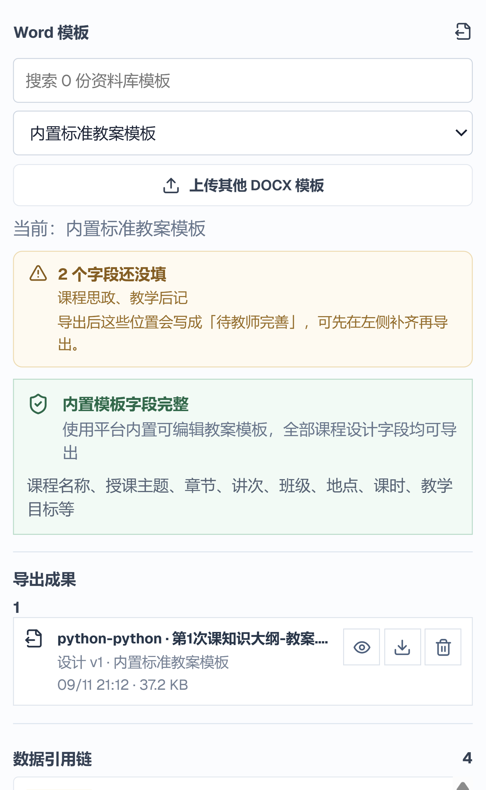
图 24 Word 模板与导出预检：识别到的字段、表格与页眉页脚统计
如果上传的模板无法被平台正确识别，平台会明确提示并阻止原格式导出，由教师确认后改用内置标准模板，而不会静默输出一份格式错乱的文档。每一次导出都会记录设计版本、模板来源、匹配字段、文件哈希、文件大小与导出时间，形成完整的成果历史。
四、教学融合与应用场景
4.1 课前：教学设计的多智能体打磨
课前场景是平台的主要使用场景。教师完成一次完整备课的典型流程为：导入课程资料，按讲次选定教材，核对知识点与教学要求，启动教学设计生成，逐页审阅课件，进入课堂演练，根据督导复盘修改课件，最终导出教案。以本次示例课程为例，课件生成耗时约 2 分钟，一轮课堂演练约 3 分钟，从资料导入到教案导出可在一次备课时间内完成。
与传统备课方式相比，平台带来的改变不在于“更快地写出一份教案”，而在于教师在写教案的同时，已经预演了这份教案在课堂上的实际效果。学生在哪些地方会卡住、哪个例子可能引发误解、哪一页的讲解节奏偏快，这些问题在真实课堂之前就已经有了答案。
4.2 课中：真实课堂的即时辅助
平台的知识大纲、教学重点难点与教学设计成果，可以作为教师课堂讲授的参考材料。当学生在课堂上提出超出预期的问题时，教师可以借助平台已生成的知识结构快速定位相关知识点，判断问题的深度与应答方向。
4.3 课后：基于证据的教学反思
课堂演练产生的督导报告与逐页修改计划，可以直接作为教师教学反思的素材。与凭印象撰写的教学后记相比，基于事件证据的复盘能够回答“具体是哪一页、哪一句话出了问题”，使反思真正指向可改进的动作。平台支持多轮演练，教师可以对比不同轮次的评分，观察教学设计能力的变化。
4.4 师范生培养：低成本的试讲训练
对于师范院校，平台提供了一种可规模化、可重复的试讲训练方式。师范生可以反复演练同一节课，每轮都能得到三类学生智能体的真实反应和一份带证据的督导评价，而不必占用指导教师大量时间；指导教师则可以把精力集中在评价结果上，针对具体问题给予指导。
五、创新点
5.1 分层学生智能体：把“学生差异”建模为可交互的角色
多数教学类智能体只提供单一的“学生”角色，模拟的是平均意义上的学生反应。本平台把学生群体显式地分为拓展型、进阶型、基础型三个层次，每个层次有独立的认知设定与提问倾向。这一设计使教师在一次演练中能够同时观察到理解障碍在不同水平学生身上的不同表现，从而在设计教学时兼顾不同层次的学习需求。
5.2 教师介入指令：用户输入成为贯穿课堂的一等公民
教师在课堂演练中的输入，在多数系统中只是被记录下来或得到一句口头回应。本平台把教师输入建模为具有完整生命周期的“教师指令”：每条指令带有意图（提问/纠正/要求）与生效范围（本页/本轮剩余/整节课），会被注入后续所有智能体的调用上下文并持续生效；督导智能体在评价时专门判定指令是否被遵守；涉及课件内容的指令会生成具体的修改记录并追踪到字段级；教师也可以随时撤销一条不再需要的指令。教师说一次，全程生效，且可以追溯到它改变了什么。
5.3 证据链闭环：从课堂事件到课件修改的双向追溯
平台建立了完整的证据追踪机制。正向看，督导的每一条评价都能追溯到具体的课堂事件编号，教师的每一条指令都能追溯到触发它的课堂时刻；反向看，课件的每一处修改都能说明它来自哪条督导建议或哪条教师指令。这一机制使得教学评价不再是主观印象，而是可核查、可复现、可讨论的专业判断。
5.4 大纲版本快照：教学交付物不随上游漂移
教案作为正式的教学交付物，其内容应当稳定可控。平台在创建课程设计时会冻结所引用的教学大纲版本，上游大纲更新时不会自动改变已生成的教案，而是在界面上提示存在新版本，由教师显式决定是否升级。升级操作会保留历史版本，教师可以对比升级前后的知识范围变化。
5.5 模板化导出：演练成果直接成为正式教学文档
平台可读取教师本校的 Word 教案模板并识别其中的填充位置，在保留模板原有样式的前提下完成内容填充。平台输出的是可以直接提交的教学文档，而非需要二次排版的纯文本，显著降低了成果的转换成本。
六、应用成效
6.1 备课效率
以本次示例课程为例，平台完成的工作量与耗时情况如下表。需要说明的是，平台的价值主要体现在教学设计质量的提升上，而不仅是时间的节省——教师从“写教案”转变为“审阅与确认教案”，可以把自己的经验集中在真正需要专业判断的环节。
表 1 示例课程各环节工作量对比
环节 | 教师传统工作量 | 平台完成情况 | 教师操作
知识点梳理 | 通读教材并手工整理，1-2 小时 | 自动提取并结构化，示例教材 11132 字 | 核对与确认
教学设计编写 | 撰写完整教案，2-4 小时 | 生成完整课件与讲稿，约 2 分钟 | 逐页审阅与修改
试讲与反馈 | 需组织专家旁听，成本高 | 多智能体模拟课堂，约 3 分钟一轮 | 观察、暂停与介入
教学评价 | 依赖主观印象，难以复现 | 九维度评分 + 逐页证据，全部可追溯 | 查看证据与采纳建议
教案成稿 | 手工排版，约 1 小时 | 按本校模板导出，保留原格式 | 确认与导出

6.2 系统稳定性验证
平台在开发过程中建立了完整的自动化测试体系，当前后端自动化测试用例共 354 项全部通过，覆盖课程资料库、资料单元、课程设计、课堂演练、督导评价与成果导出等全部核心模块。在真实课程数据上的端到端验证中，平台使用《Python 程序设计基础与应用》第 1 章教材完成从资料导入到教案导出的完整流程，课件生成、课堂演练、督导评价与 Word 导出各环节均正常运行。
6.3 教学效果反馈
在示例课程的课堂演练中，三类学生智能体提出了层次分明的问题：基础型学生关注“Python 是什么语言、需不需要编译”这类概念性问题，进阶型学生追问“解释型语言在运行效率上的代价”，拓展型学生则探究语言特性在工程实践中的取舍。这些问题大多落在教师容易忽略的位置，为教学设计的针对性改进提供了具体方向。
七、合规与伦理
7.1 数据安全与隐私保护
平台优先支持本地化部署，教师的课程资料、学生数据与教学设计成果均保存在本地环境中，不强制上传至第三方服务。平台不收集与教学工作无关的个人信息，课堂演练中出现的“学生”全部为人工智能体模拟生成，不涉及任何真实学生的个人数据。若教师在教学设计中引用了包含学生信息的材料，平台建议教师先行脱敏处理。
7.2 算法公平与教育伦理
平台对三类学生智能体的设定，描述的是认知水平与提问倾向的差异，不涉及对学生的能力评价或标签化。平台在界面上明确标注所有学生发言均来自人工智能体模拟，避免教师或学生将其误认为真实学情数据。督导评价的九个维度均指向教学行为本身，不对教师个人作任何超出教学范畴的评价。
7.3 学术诚信与内容原创
平台生成的全部教学内容均要求教师逐项确认后方可采用，平台不自动替换教师的教学设计。所有生成内容的来源均可追溯至教师导入的教材与教学要求，平台不引入未经授权的外部语料。教师对最终输出的教案负完全责任。
7.4 知识产权说明
平台所使用的大语言模型通过合规渠道调用，教材与教学资料的著作权归原权利人所有，平台仅在教师授权范围内读取教师本地资料用于教学设计与生成，不对资料内容进行再分发。平台自身代码为本团队自主开发，使用到的开源组件均遵循其原始许可协议。
八、推广价值与后续规划
8.1 推广价值
平台的推广价值体现在三个层面。对教师个人，平台提供了一种低成本的教学能力训练方式，教师可以在没有真实课堂风险的环境中反复打磨教学设计。对院系与教学团队，平台产出的督导报告与课件修改记录可以沉淀为教研材料，支持集体备课与教学研讨。对师范院校，平台提供了一种可规模化的师范生试讲训练方案，把有限的指导教师资源从重复性的旁听中解放出来。
平台不限定学科。虽然本说明书以 Python 程序设计课程为例，但平台的教材解析、知识大纲生成、教学设计、课堂演练与教案导出各环节均与具体学科无关，理工、文史、教育等各类课程均可直接使用。不同院校只需提供本校的教案模板，即可得到符合本校规范的教案文档。
8.2 后续规划
· 扩充学科适配：针对实验类、艺术类等特殊课程形态，完善教学设计的生成策略与课堂演练的互动形式。
· 深化学情建模：在现有三类学生智能体基础上，支持教师按自己班级的实际情况自定义学生画像。
· 建设教研数据：在保护隐私的前提下，支持院系层面的教学设计质量分析与教研趋势观察。
· 完善移动端支持：为教师提供课堂现场可用的移动端辅助界面。
附录 平台功能截图索引
本附录汇总平台各功能模块的界面截图，便于评审专家对照查阅。全部截图取自平台真实运行界面，示例课程为《Python 程序设计基础与应用》第 1 章“Python 概述”。其中标注“整体”的为完整界面，标注“局部”的为对应功能的放大截图，用于展示关键区域的细节。
图号 | 功能模块 | 对应章节
图 1 | 平台功能架构（五层结构） | 2.2
图 2 | 七阶段流程指示与教师决策点 | 2.2.1
图 3 | 中台总览 | 3.1
图 4 | 课程资料库 | 3.2
图 5 | 资料单元（整体） | 3.3
图 6 | 资料单元（局部）：教材范围与知识大纲 | 3.3
图 7 | 课程设计工作台 | 3.4.1
图 8 | 生成过程 | 3.4.2
图 9 | PPT 审阅 | 3.4.3
图 10 | 课堂演练（整体） | 3.4.4
图 11 | 课堂演练（局部）：多智能体课堂全景 | 3.4.4
图 12 | 课堂演练（局部）：课堂事件流 | 3.4.4
图 13 | 课堂演练（局部）：教师介入面板 | 3.4.4
图 14 | 课堂演练（局部）：教师指令溯源 | 3.4.4
图 15 | 本轮复盘（整体） | 3.4.5
图 16 | 本轮复盘（局部）：督导评价九维度 | 3.4.5
图 17 | 本轮复盘（局部）：逐页修改计划 | 3.4.5
图 18 | 本轮复盘（局部）：逐页证据 | 3.4.5
图 19 | 版本对比 | 3.4.6
图 20 | Agent 调试 | 3.4.6
图 21 | 教学资料包（整体） | 3.5.1
图 22 | 教学资料包（局部）：统一内容库 | 3.5.1
图 23 | 教案定稿（整体） | 3.5.2
图 24 | 教案定稿（局部）：Word 模板与导出预检 | 3.5.2

